«Утверждаю»

Директор филиала

_________ /И.В. Панфилова/

Приказ № ____ от _______ 2025 г

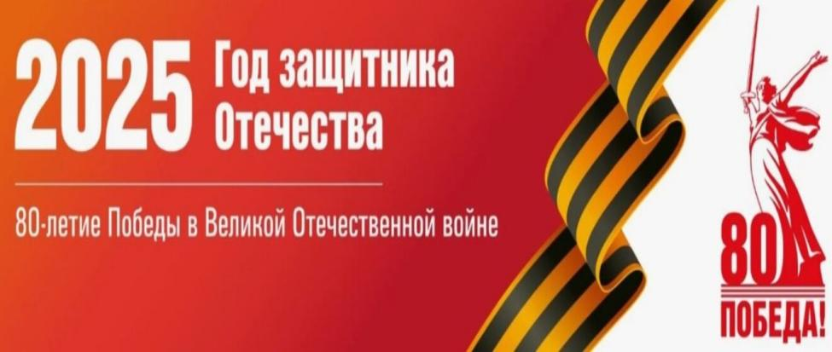

**Дополнения в календарный план воспитательной работы ООШ с. Хлебновка – филиал МАОУ СОШ п. на 2024-2025 уч. год (уровень начального общего образования и основного общего образования)**

**2024-2025 уч. год**

В 2025 году будет отмечаться 80-летие Победы в Великой Отечественной войне.

В связи с этим предлагаю объявить 2025 год Годом защитника Отечества в честь наших героев и участников специальной военной операции сегодня и в память о подвигах всех наших предков, сражавшихся в разные исторические периоды за Родину. Во славу наших отцов, дедов, прадедов, сокрушивших нацизм»

В.В. Путин

Цель: сохранение исторической памяти и празднование 80-летия Победы в Великой Отечественной войне.

Задачи:

1. Продолжить побуждать трепетное чувство благодарности к защитникам Родины.

Расширять представления детей о профессии военного.

2. Формировать представление у дошкольников о Великой Отечественной войне

через различные виды детской деятельности.

3. Пробуждать интерес к военному прошлому нашего города, страны.

4. Развивать восприятие произведений литературы, живописи, музыки о Защитниках

Отечества и Великой Отечественной войне, учить выражать свои чувства, обогащать

словарный запас.

5. Привлекать родителей к участию в совместных детско-родительских мероприятиях.

6. Воспитывать патриотические чувства у подрастающего поколения.

**План мероприятий, посвящённых Году Защитника Отечества**

|  |  |  |  |  |
| --- | --- | --- | --- | --- |
| **№ п/п** | **Наименование мероприятия** | **Краткое описание мероприятия** | **Сроки**  **Проведе-ния** | **Ответственный** |
| 1 | "Старт Года Защитника  Отечества" | Общешкольная линейка, посвященная открытию Года Защитника Отечества | 09.01.2025 | Ответственный по ВР |
| 2 | «Слава тебе, победитель-солдат!» | Командная игра знатоков истории Вов | 13.01.2025 | Учитель истории Н.Н. Магденко |
| 3 | Занятие «Разговоры о важном» посвящён-ное старту Года защитника Отечества | Внеурочное занятие, посвященное старту Года защитника Отечества | 27.01.2025 | Классные руковоители |
| 4 | Акция «Звезда героя» | Каждый обучающийся школы с родите-лями изготовит звезду с изображением деда/прадеда, а также погибших участников СВО. Звезды вывешиваются в холле школы, как символ памяти | 24.01.2025-24.02.2025 | Руководитель комнаты Боевой и трудовой славы М.Н. Григорян |
| 5 | Акция «Календарь Победы» | Вестник «Календарь Победы» создан с целью сохранить память о ключевом событии истории России и мировой истории — Великой Отечественной  войне. Обновляется ежедневно. Для проведения акции рекомендуется использовать информацию с офици-альных ресурсов: https://vk.com/may9_ru, а также в телеграм-канале  https://web.telegram.org/k/#@may_9_ru | Январь – май  2025 | Актив детской школьной организации |
| 7 | Читаем детям о войне «Дети для детей» | Старшеклассники читают копии подлинников дневников, писем, записей военного времени для младшеклас-сников. Старшеклассники проходят предварительный отбор и подготовку в отделе воспитательной работы школы, в том числе под руководством представителей школьной театральной студии. Чтения проходят в классах | Январь – февраль 2025г | Ответственный по ВР В.А. Миркина |
| 8 | Информационный стенд «Награды ВОВ» от младшей награды к старшей. День окончания битвы за Москву. | Стенд размещают на самом видном месте в школе, экспозиция стенда носит сменный характер. Подготовку и смену экспозиции осуществляют члены школьного исторического общества под руководством своего председателя. Стенд может носить как бумажный, так и электронный характер | Январь – февраль 2025г | Руководитель комнаты Боевой и трудовой славы  Григорян М.Н. |
| 9 | «Календарь обратного отсчета: 100 дней до Победы» | Проект, оформление тематической экспозиции | Еженедельно | Классные руководители |
| 10 | Оформление Информационного стенда «Великие битвы Великой войны». | Стенд размещают на самом видном месте в школе, экспозиция носит сменный характер. Подготовку и смену экспозиции осуществляют члены школьного исторического общества под руководством председателя. Стенд можно оформить как в бумажном, так и в электронном виде | Январь – февраль 2025 | Учитель истории Магденко Н.Н. |
| 11 | Афганистан болит в моей душе… | Урок Мужества, посвященный памятной дате - выводу советских войск из Афганистана | 14.02.2025 | Классные руководители |
| 12 | Акция «Доброе дело от доброго сердца» (открытки участникам СВО к 23 февраля) | Изготовление открыток участникам СВО к 23.02. | Февраль 2025 | Школьный актив по руководством М.Н. Григорян |
| 13 | У войны не женское лицо | Информационный пост на школьной странице в ВК посвящённый женщинам СВО России на Украине | Февраль 2025 | Ответственный по ВР В.А. Миркина |
| 14 | Защитникам Отечества посвящается | Урок Мужества, посвящённый Дню защитника Отечества | 24.02.2025 | Учитель истории Н.Н. Магденко |
| 15 | "Эта юность в огне!"  . | Урок Мужества, посвящённый детям и подросткам, прошедшим ВОв. История братьев Игнатовых | 21.03. 2025 г | Школьный актив под руководством М.Н. Григорян |
| 16 | «Отечества великие сыны» | Организация участия в [школьной олимпиаде «Великая Победа»](https://may9.ru/events/1759/) | Март 2025г. | Классные руководители |
| 17 | Родина помнит своих героев | Презентация Книги Памяти, об участниках погибших во время СВО (презентация ) | Март 2025 | 9 класс |
| 18 | Выставка экспозиции | Оформление тематического стенда, посвящённого [Дню памяти о геноциде советского народа нацистами и их пособниками в годы Великой Отечественной войны.](https://vk.com/vospitanievchkole?w=wall-215293306_4017) | Март 2025 | Руководитель комнаты Боевой и трудовой славы Григорян М.Н., школьный актив |
| 19 | "Ленинградская симфония  Шостаковича" | Урок Мужества, посвящённый истории Великой Отечественной войны в музыке и песнях. Старт акции  "Песни, опалённые войной» | 11.04.2025 | Классные руководители |
| 20 | «80 мирных рукопожатий» | Спортивная программа ко Дню защит-ника Отечества «Молодецкая удаль» - 5-9 кл; «Веселые старты» - 1-4 кл | Апрель 2025 | Учитель ФЗК |
| 21 | «Это надо помнить» | Оформление тематического стенда, посвящённого [Дню памяти о геноциде советского народа нацистами и их пособниками в годы Великой Отечественной войны.](https://vk.com/vospitanievchkole?w=wall-215293306_4017) | Апрель 2025 | Ответственный по ВР В.А. Миркина |
| 22 | Диктант Победы | Организация участия в [международной акции «Диктант Победы».](https://xn--80achcepozjj4ac6j.xn--p1ai/) | Апрель 2025 | Ответственный по ВР В.А. Миркина, классные руководители |
| 23 | "Служу Отечеству" | Информационный пост на школьной странице в ВК посвящённый женщинам СВО России на Украине | Март-апрель 2025 | Ответственный по ВР В.А. Миркина |
| 24 | «Помнить прошлое, чтобы верить в будущее» | создание патриотической карты с. Хлебновка; -минипроект «Помню и горжусь» | Апрель 2025 | Учитель русского языка и литературы Колодина Л.М. |
| 25 | Диктант Победы | Организация участия в [международной акции «Диктант Победы».](https://xn--80achcepozjj4ac6j.xn--p1ai/) | Апрель 2025 | Классные руководители |
| 26 | «Георгиевская лента». | Организация участия во всероссийской акции. Мастер-класс | апрель | Учитель труда и технологии Мельникова Е.И. |
| 27 | «Окна Победы» | Организация участия в [международной акции .](https://xn--80achcepozjj4ac6j.xn--p1ai/) | Апрель 2025 | Классные руководители |
| 28 | «Этот День Победы» | Организация фотозоны | Май 2025 | Ответственный по ВР В.А. Миркина |
| 29 | «Звезда героя» | Организация участия в международной акции «Бессмертный полк», используя оформленные Звезды героя | 09.05.2025 | Классные руководители |
| 30 | «Свеча памяти» | Организация участия во всероссийской [акции «Свеча памяти»,](https://www.xn--80ahdnteo0a0g7a.xn--p1ai/) посвящённой Дню памяти и скорби. | 22.06.2025 | Классные руководители |
| 31 | «Куликовская битва» | Информационный пост на школьной странице школы [«Куликовская битва» (1380 г.)](https://bigenc.ru/c/kulikovskaia-bitva-1380-9eb2e9) | Сентябрь 2025 | Ответственный по ВР В.А. Миркина |
| 32 | «В парадном строю » | Информационный пост на школьной странице в ВК [«День проведения военного парада на Красной площади в 1941 г.».](https://topwar.ru/35623-7-noyabrya-den-provedeniya-voennogo-parada-na-krasnoy-ploschadi-v-1941-godu.html) | Ноябрь 2025 | Ответственный по ВР В.А. Миркина |
| 33 | «История одного парада» | Урок Мужества, посвящённый к годовщине парада на Красной площади в 1941 г. | Ноябрь 2025 | Классные руководители |
| 34 | День неизвестного солдата | Информационный пост на школьной странице в ВК, посвящённый Дню неизвестного солдата. | Декабрь 2025 | Ответственный по воспитательной работе |
| 35 | День героев Отечества | Оформление тематического [стенда ко Дню героев Отечества.](https://vk.com/vospitanievchkole?w=wall-215293306_3136) | Декабрь 2025 | Ответственный по ВР В.А. Миркина |
| 36 | Экскурсия | Тематические экскурсии в комнату Боевой и Трудовой славы | В течении года | Григорян М.Н. |